生机比、师机比数据统计表

教师专用电脑数 | 112 | 师机比  1:1
教师人数 | 120 | 师机比  1:1
学生专用电脑数 | 138 | 生机比  14:1
学生人数 | 1972 | 生机比  14:1

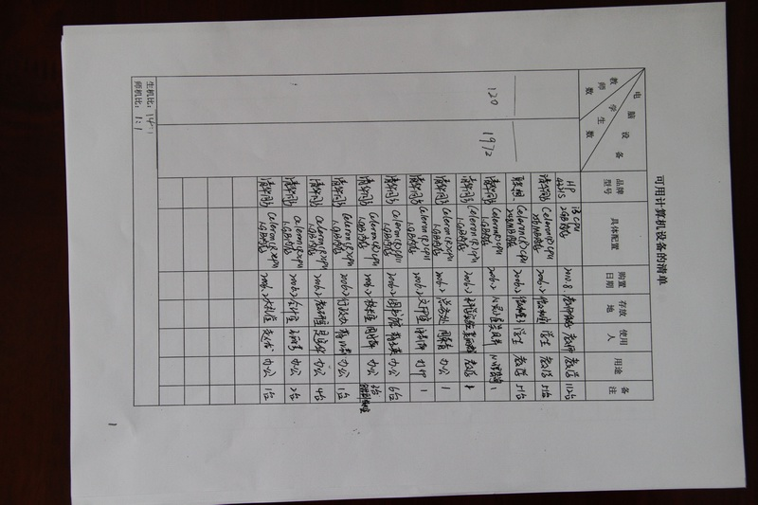
可用电脑设备清单
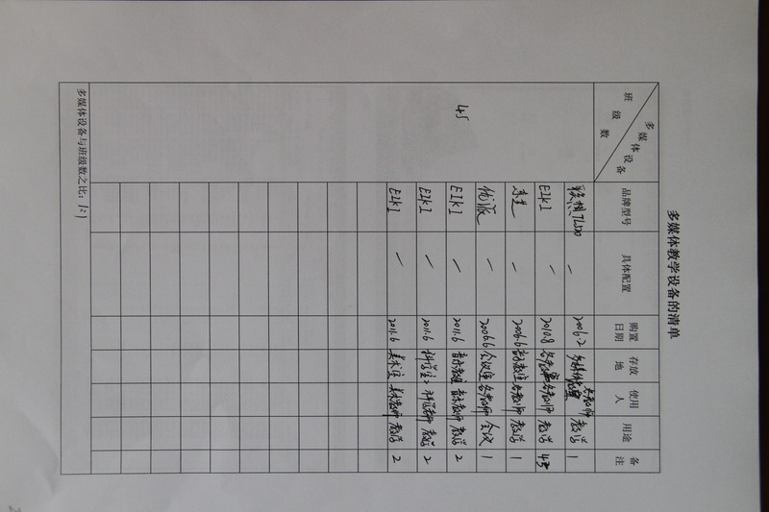可用多媒体设备清单

